[Ana Sayfa](http://320volt.com) **»** [Microchip PIC devreleri bilgiler](http://320volt.com/category/microchip-pic-devreleri-bilgiler/), [Yazar Projeleri Makaleler Elektronik Genel](http://320volt.com/category/yazar-projeleri-makaleler-elektronik-genel/) **»**

[**PIC18F4550 İle USB Haberleşme Kullanımı**](http://320volt.com/pic18f4550-ile-usb-haberlesme-kullanimi/) **- 22/07/2010 [320volt google](http://www.google.com.tr/search?hl=tr&q=PIC18F4550%20%C4%B0le%20USB%20Haberle%C5%9Fme%20Kullan%C4%B1m%C4%B1)[320volt bing](http://www.bing.com/search?q=PIC18F4550%20%C4%B0le%20USB%20Haberle%C5%9Fme%20Kullan%C4%B1m%C4%B1&go=&form=QBLH&qs=n&sk=)**

**Etiketler:** [pic18f4552 bootloader](http://320volt.com/tag/pic18f4552-bootloader/), [usb haberleşme](http://320volt.com/tag/usb-haberlesme/), [usb hid](http://320volt.com/tag/usb-hid/)

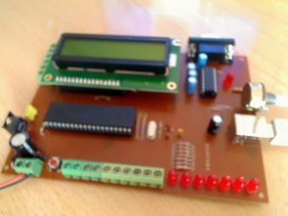

Bu uygulamada 18f4550 mikrodenetleyicisi ile USB Bootloader ve PC üzerinden USB haberleşme sistemi kullanılarak mikrodenetleyici portlarının kontrolu uygulamalarını gerçekleşireceğiz. Öncelikle 18f4550 mikrodenetleyicisini kullanmamızın sebebi hem dahili USB haberleşme donanımı barındırıyor olması hemde ilerki çalışmalarımızda kullanmak üzere birçok G/Ç portuna sahip olmasıdır.  Devre üzerinde 1 adet 2×16 LCD, 7 adet LED ,G/Ç olarak kullanılmak üzere klemenslere çıkarılmış 14 pin ve RS232 iletişimi için gerekli donanım vardır.

**Baskı devre şeması Proteus Ares programı kullanılarak çizilmiştir. Ancak baskı devre dosyasını paylaşmıyorum son zamanlarda internette paylaşımlarımın suistimal edilerek pek çok sitede alıntı yapıldığı belirtilmeksizin paylaşıldığına şahit oldum. Elbette bu sitede paylaştığım devrelerin başkaları tarafından kullanılması benimde hoşuma gider ancak insanlar sizin emeğinizi kendi yapmışcasına sağda solda dağıtıyorsa haklı olarak tepki göstermek zorundasınızdır. Bende tepkimi bu şekilde ortaya koyuyorum bundan sonraki paylaşımlarımda baskı devre şemasını resim dosyası olarak koyacağım bu devreleri ben yaptım diyenler en azından baskı devresini çizsinler. Bazen bizde alıntı yapıyoruz ve bunu belirtmek utanç duymuyoruz.**

Bu devrede de PC programını bir başka arkadaşımızın(adını hatırlamıyorum internetten bir zamanlar hazırladığı programı indirmişim ancak programın içerisinde herhangi bir isme denk gelmedim) paylaşımdan faydalanarak oluşturdum.(Port değişiklikleri vs yaparak…)

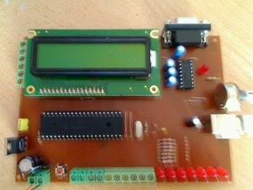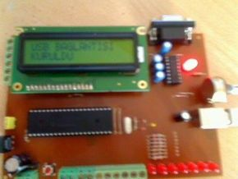

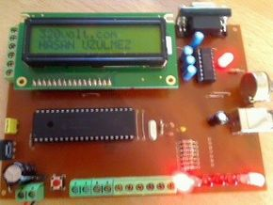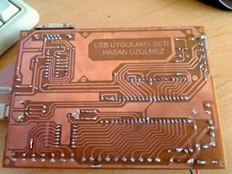

**[PIC18F4550](http://320volt.com/tag/pic18f4550/" \o "PIC18F4550) İle USB Haberleşme Kullanımı (Devre Şeması)**

[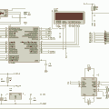](http://320volt.com/wp-content/uploads/2010/07/pic18f4550-usb-isis-devre-semasi.png)

**PIC18F4550 İle USB Haberleşme Kullanımı (Baskı Devre Şeması)**

[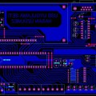](http://320volt.com/wp-content/uploads/2010/07/pic18f4550-usb-haberle%C5%9Fme-pcb-ares.jpg)[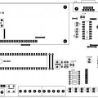](http://320volt.com/wp-content/uploads/2010/07/pic18f4550-usb-haberle%C5%9Fme-pcb-ares-ust.jpg)

Devremize Bootloader programı yükleyerek tek USB kablosu üzerinden programlama ve haberleşme yapmak için ilk önce **BOOTLOADER** klasöründe Microchip firması tarafından yayınlanan **[USB Device - HID - HID Bootloader - C18 - PIC18F4450]** dosyasını herhangi bir programlayıcı kullanarak 18F4550’ye atıyoruz. Bu işlemi yaptıktan sonra 18F4550’yi kartımıza takıyoruz.

Herhangi bir programı (*Örneğin; UYGULAMALAR klasöründeki programlar*) PIC’e aktarmak için **RESET** ve **BOOT** butonlarına aynı anda basıyoruz daha sonra önce **RESET**’ten sonra **BOOT** tuşundan parmağımızı kaldırıyoruz. Böylece PIC programlanmak için boot edilerek hazır hala getiriliyor. **HIDBootLoader** klasöründeki **HIDBootLoader.exe** uygulamasını çalıştırarak .hex dosyasımızı PIC’e atabiliriz.

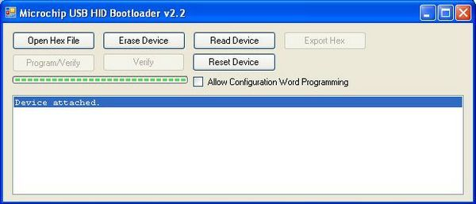

“**Device attached**” ifadesi cihazın bağlandığını belirtiyor. **Open Hex File** butonuna tıklayarak .hex dosyamızı seçiyoruz ve Program/Verify butonuyla devremize aktarıyoruz. Aktarma işlemi bittikten sonra devremizi resetleyerek yüklediğimiz programı başlatıyoruz.

Devremizdeki çıkış LED’lerini ve LCD yi kontrol etmek amacıyla ilk önce 18F4550’ye **[18F4550 USB KARTProgramPIC]** dizinindeki **DENEME.hex** programını yüklüyoruz. PIC programı [CCS](http://320volt.com/tag/ccs/" \o "CCS) C kullanılarak yazılmıştır. Programa ait tüm kütüphane ve başlık dosyaları bu klasördedir. **Benim_LCD.c** dosyası devrede kullandığım **BONA MC1602 – 04 Rev.B** model LCD’ye göre ayarlanmıştır. Sizde kullandığınız LCD’nin bacak bağlantılarına göre bu dosyayı düzenlemelisiniz.

#include <18F4550.h>

#device ADC=10

#fuses HSPLL,USBDIV,PLL5,PUT,CPUDIV1,VREGEN,NOWDT,NOPROTECT,NOLVP,NODEBUG,NOMCLR

#use delay(clock=48000000)

#define use_portb_lcd True

#define USB_HID_DEVICE TRUE

#define USB_EP1_TX_ENABLE USB_ENABLE_INTERRUPT //Uçnokta1'de Kesme transferi aktif

#define USB_EP1_RX_ENABLE USB_ENABLE_INTERRUPT

#define USB_EP1_TX_SIZE 64 //Uçnokta1 için maksimum alınacak ve gonderilecek

#define USB_EP1_RX_SIZE 64 //veri boyutu (64 byte)

#include <benim_lcd.c>

#include <pic18_usb.h>

#include <USB_Konfigurasyon.h> //USB konfigurasyon bilgileri bu dosyadadır.

#include <usb.c>

#define UcNokta1 1

#define Komut gelen_paket[0]

//Yazılım (Firmware) Sürüm no

#define surum_no1 0x00 //surum_no2.surum_no1 ornek: 1.0

#define surum_no2 0x01

//Komutlar

#define LED_Kontrol 0x04

#define LCD_Yaz 0x05

void user_init(void)

{

set_tris_a(0xff); //PORTA GİRİŞ

set_tris_b(0x00); //PORTB ÇIKIŞ

set_tris_c(0x07); //PORTC İLK 3 PİN ÇIKIŞ DİĞERLERİ GİRİŞ

set_tris_d(0x00); //PORTD ÇIKIŞ

set_tris_e(0x00); //PORTE ÇIKIŞ

output_d(0);

setup_adc_ports(ADC_OFF );

lcd_hazirla();

}

void LCD_MetinYaz(char yazi[])

{

unsigned char i;

unsigned char k=0;

char harf;

printf(lcd_veri,"f");

++yazi;

i=*yazi++;

harf=*yazi++;

lcd_komut(0x01);

for(;i!=0;i--)

{

printf(lcd_veri,"%c",harf);

delay_us(5);

if(k==15)

imlec(2,1);

harf=*yazi++;

k++;

}

}

void main(void)

{

byte sayac=0;

byte gelen_paket[65]; //gelen paket

byte gond_paket[65]; //gönderilecek paket

//Sistemi başlat

user_init();

usb_init();

usb_task();

printf(lcd_veri,"USB BAGLANTISI"); //USB bağlantısı kurulduysa LCD'de göster

imlec(2,1);

printf(lcd_veri,"KURULUYOR..."); //USB bağlantısı kurulduysa LCD'de göster

usb_wait_for_enumeration(); //Cihaz, hazır olana kadar bekle

if(usb_enumerated())

lcd_komut(0x01);

imlec(1,1);

printf(lcd_veri,"USB BAGLANTISI");//USB bağlantısı kurulduysa LCD'de göster

imlec(2,1);

printf(lcd_veri,"KURULDU");//USB bağlantısı kurulduysa LCD'de göster

for (;;)

{

while(usb_enumerated())

{

if (usb_kbhit(1)) //Eğer pc'den yeni bir paket geldiyse

{

usb_get_packet(UcNokta1, gelen_paket, 65); //paketi oku

switch(Komut) // Paketin ilk elemanındaki komutu oku ve ilgili göreve git

{

case LED_Kontrol:

gond_paket[0]=0;

output_c(gelen_paket[1]<<3/10);

output_d(gelen_paket[1]>>3);

lcd_komut(0x01);

imlec(1,1);

printf(lcd_veri,"LED=>0x%X",gelen_paket[1]);

sayac = 0x01;

Komut = 0;

break;

case LCD_Yaz:

LCD_MetinYaz(gelen_paket);

sayac = 0x00;

break;

default: ; break;

}

}

if(sayac!=0)

{

if(usb_put_packet(UcNokta1, gond_paket, 65, USB_DTS_TOGGLE))

{

sayac = 0;

Komut = 0;

}

}

}

}

}

Bu programı PIC’e yükledikten sonra devremizin USB kablosunu PC’ye bağladığımızda sağ alt köşede donanım bulundu ifadesi çıkacak ve donanımız HID sınıfını kullandığı için otomatik olarak tanınacaktır. Artık **[18F4550 USB KARTProgramPC PROGRAMI]** dizinindeki **USB.exe** uygulamasını çalıştırarak devremizi kontrol edebiliriz. Eğer tüm adımları doğru uygulamışsak devreye [enerji](http://320volt.com/tag/enerji/" \o "enerji) verdiğimizde PC’ye bağlı ise LCD ekranda “**USB BAGLANTISI KURULDU**” ifadesi yer alacaktır. USB.exe programını çalıştırdığımızda bağlantı kurulmuşsa şu şekilde bir pencere açılır;

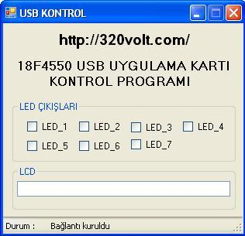

Bu pencere aracılığıyla LCD ekrana yazı gönderebilir ve devrede bulunan 7 adet LED’i kontrol edebiliriz. PC programı Visual Studio .Net kullanılarak C++ dilinde geliştirilmiş üzerinde değişiklik yapmak için Visual Studio .Net 2005 ve üstü bir platforma sahip olmalısınız. Ayrıca uygulamayı çalıştırmak içinde Microsoft .Net Framework 2.0 bilgisayarınızda kurulu olmalı.